* **Descripción del SO:** Oracle Linux es un entorno operativo seguro y de elevado rendimiento que ofrece herramientas de virtualización, gestión, automatización y computación nativa de la nube, además del sistema operativo, en una única oferta de soporte fácil de gestionar. Oracle Linux ofrece una alternativa 100 % compatible binaria de aplicación a Red Hat Enterprise Linux y CentOS Linux, y compatible con entornos tanto híbridos como multinube.

● **¿Es open source o con licencia ?**R/Open source.

● **¿Cuáles son los recursos de Hard que tiene la MV? Si no se pueden ver, buscar requisitos mínimos en internet**

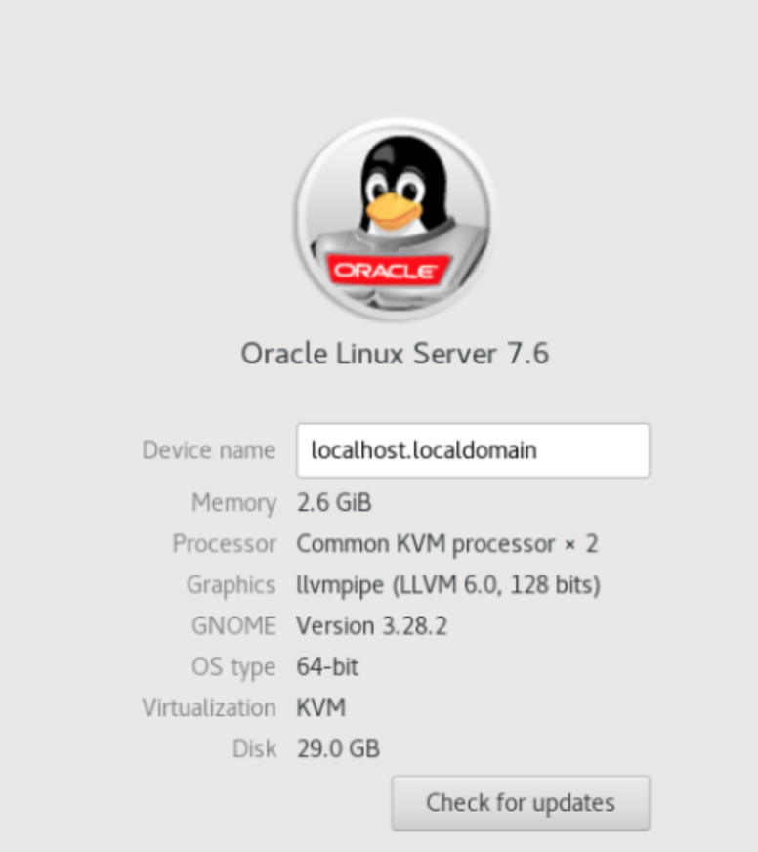

**¿Cómo se accede a la ventana de comandos?** Presionando en la ventana Aplications y en la ventana favoritos presionar la terminal. o presionando control + alt + t.

**¿Puedo instalar aplicaciones?¿Por que?**

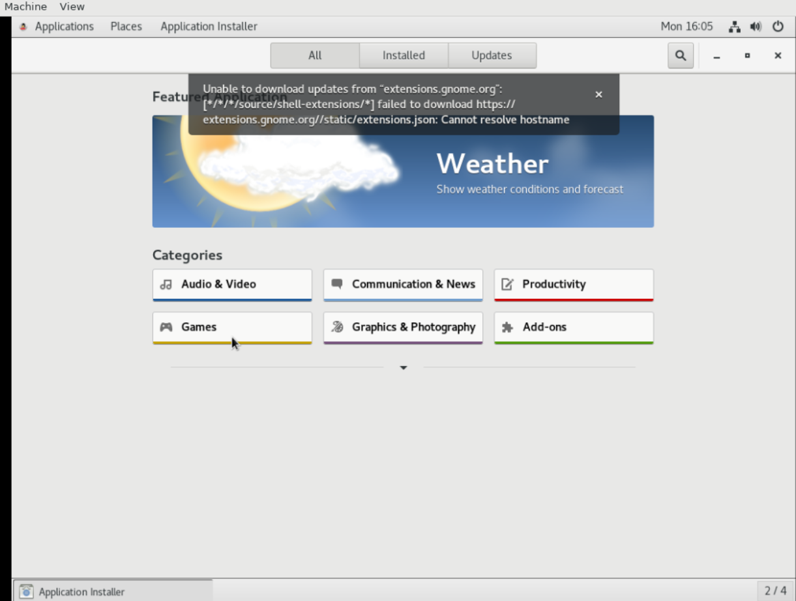

Se pueden descargar aplicaciones mediante la “Application installer”

**¿Hay juegos instalados?**

Capturar una imagen del file explorer (ejemplo)